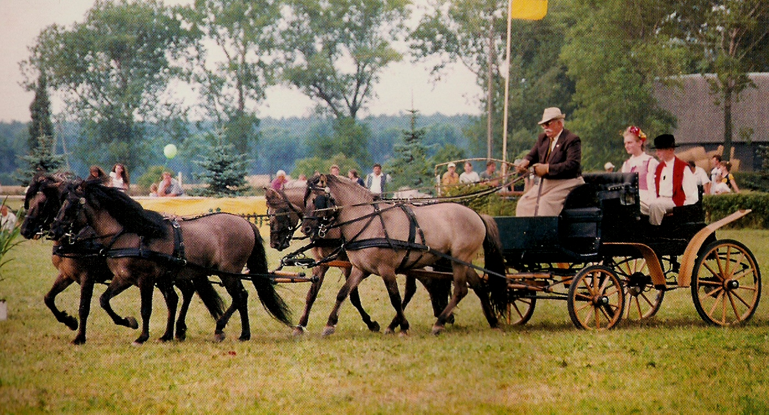
ZGŁOSZENIE

XX WŁOŚCIAŃSKIE ZAWODY
W POWOŻENIU ZAPRZĘGAMI
MEMORIAŁ IRENEUSZA MAŚLIŃSKIEGO
ŚMIGIEL 1 MAJA 2025

PROSIMY WYPEŁNIĆ FORMULARZ DRUKOWANYMI LITERAMI

Zgłoszenie: wpisujemy numer konkursu w kratce po prawej stronie( szczegóły w regulaminie zawodów ) :

- Kategoria amatorów - konkursy nr ( dotyczy konkursów od 1 do 4 )

Powożący
Imię Nazwisko Wiek

Luzak
Imię Nazwisko Wiek

Adres
Miejscowość kod pocztowy
-
Ulica Nr domu / mieszk.
/

Konie duże Kuce ( właściwą kratkę zaznaczyć znakiem X )
Koń lewy: Koń prawy:
Imię Wiek Imię Wiek

Rok produkcji powozu:

Rozstaw osi:

Ważniejsze osiągnięcia Sportowe

Oświadczam że: zapoznałem się szczegółowo z regulaminem XX Włościańskich Zawodów w Powożeniu zaprzęgami Memoriał Ireneusza Maślińskiego 1.05.2025r.

Podpis uczestnika zawodów
WYPEŁNIA ORGANIZATOR
Numer Startowy Konkurs Rozstaw osi potwierdzony przez organizatora

